TRƯỜNG ĐẠI HỌC KIẾN TRÚC ĐÀ NẴNG
KHOA CÔNG NGHỆ THÔNG TIN

BÁO CÁO GIỮA KỲ
HỌC PHẦN CÔNG NGHỆ PHẦM MỀM
XÂY DỰNG WEBSITE BÁN QUẦN ÁO
BAO FASHION
Giảng viên : Phạm Thị Dung

Sinh viên thực hiện : Đỗ Phú Bảo Hoàng
MSSV : 2351220169
Lớp : 24CT2

?? N?NG, 13 TH?NG 11 N?M 2026

LỜI MỞ ĐẦU
Trong bối cảnh mua sắm trực tuyến ngày càng phổ biến, một website bán hàng cần hỗ trợ khách tìm kiếm sản phẩm, quản lý giỏ hàng, đặt mua và theo dõi đơn; đồng thời giúp người quản trị kiểm soát danh mục, hàng hóa, tồn kho và trạng thái đơn. Báo cáo trình bày dự án BAO FASHION theo mã nguồn hiện có, tập trung vào nền tảng công nghệ, luồng nghiệp vụ, cơ sở dữ liệu và kết quả kiểm thử.
Phạm vi báo cáo gồm hai chương: Chương 1 giới thiệu cơ sở lý thuyết, framework, công cụ và ngôn ngữ áp dụng; Chương 2 trình bày sơ đồ tuần tự, PERT, quy trình thiết kế và demo bốn chức năng, cấu trúc dữ liệu và kết quả kiểm thử. Những thông tin không thể xác nhận từ mã nguồn hoặc bộ test được ghi rõ là ước lượng, đề xuất hoặc nội dung cần bổ sung khi trình diễn.

MỤC LỤC
LỜI MỞ ĐẦU 1
MỤC LỤC 1
CHƯƠNG 1: TỔNG QUAN CƠ SỞ LÝ THUYẾT
1.1. Tổng quan đề tài 1
1.2. Mục tiêu và phạm vi 1
1.3. Framework và kiến trúc triển khai 1
1.4. Ngôn ngữ và công cụ 1
1.5. Công nghệ liên quan 1
1.6. Cài đặt và chạy dự án (theo README) 1
CHƯƠNG 2: THỰC NGHIỆM
2.0. Phạm vi thực nghiệm 1
2.1. Sơ đồ tuần tự (Sequence Diagram) 1
2.1.1. Sơ đồ tuần tự chức năng đăng ký 1
2.1.2. Sơ đồ tuần tự chức năng đăng nhập 1
2.1.3. Sơ đồ tuần tự chức năng tự chọn 1 – Đặt hàng 1
2.1.4. Sơ đồ tuần tự chức năng tự chọn 2 – Quản trị 1
2.2. Sơ đồ PERT và tìm đường găng 1
2.3. Demo và kết quả thực hiện 1
2.3.1. Giao diện chức năng đăng ký 1
Quy trình thiết kế 3/5 bước và triển khai 1
2.3.2. Giao diện chức năng đăng nhập 1
Quy trình thiết kế 3/5 bước và triển khai 1
2.3.3. Giao diện chức năng tự chọn 1 – Đặt hàng 1
Quy trình thiết kế 3/5 bước và triển khai 1
2.3.4. Giao diện chức năng tự chọn 2 – Quản trị 1
Quy trình thiết kế 3/5 bước và triển khai 1
2.3.5. Truy vấn tổng số lượng sản phẩm 1
2.3.6. Truy vấn tổng số người theo từng vai trò 1
2.3.7. Tổng hợp kết quả chạy kiểm thử 1
2.4. Dữ liệu (Database) 1
2.4.1. Cấu trúc các bảng 1
2.4.2. Quan hệ và quy tắc dữ liệu 1
2.4.3. Tập dữ liệu thực nghiệm 1
2.4.4. Truy vấn dữ liệu thực nghiệm trên MySQL Workbench 1
a) Tài khoản và vai trò 1
b) Đơn hàng và người đặt (giờ Việt Nam) 1
c) Sản phẩm trong từng đơn 1
KẾT LUẬN VÀ HƯỚNG PHÁT TRIỂN 1
Tài liệu tham khảo 1

CHƯƠNG 1: TỔNG QUAN CƠ SỞ LÝ THUYẾT
Framework cài đặt · Công cụ hỗ trợ · Ngôn ngữ lập trình

1.1. Tổng quan đề tài
BAO FASHION là website bán quần áo xây dựng trên nền tảng Laravel. Hệ thống có hai nhóm người dùng: khách hàng và quản trị viên. Khách hàng tạo tài khoản, đăng nhập, duyệt sản phẩm theo danh mục, tìm kiếm, thêm sản phẩm vào giỏ, đặt hàng và xem lịch sử mua. Quản trị viên đăng nhập tại cổng riêng để quản lý sản phẩm và theo dõi/cập nhật trạng thái đơn hàng.

1.2. Mục tiêu và phạm vi
- Số hóa quy trình giới thiệu sản phẩm, tiếp nhận đơn và quản lý tồn kho ở mức phù hợp cho bài tập học phần.
- Bảo đảm các luồng đăng ký/đăng nhập có kiểm tra dữ liệu, phân vai trò và phản hồi lỗi.
- Lưu dữ liệu sản phẩm, người dùng, đơn hàng và từng dòng chi tiết trong các bảng có quan hệ.
- Kiểm thử các luồng chính, các trường hợp dữ liệu không hợp lệ và quyền truy cập bằng bộ kiểm thử tự động của dự án.

1.3. Framework và kiến trúc triển khai
Laravel 9 là framework phía máy chủ của dự án (composer.json khai báo laravel/framework ^9.19). Laravel cung cấp định tuyến HTTP, middleware, xác thực, kiểm tra dữ liệu, ORM Eloquent, migration, session và cơ chế render Blade. Cấu trúc MVC được thể hiện qua các route, controller, model, migration và view; một số nghiệp vụ hiện được đặt trực tiếp trong routes/web.php.
Giao diện được dựng bằng Blade kết hợp HTML, CSS và JavaScript. Các tệp CSS/JavaScript được quản lý và đóng gói với Vite 4, npm và laravel-vite-plugin. Tầng dữ liệu khai báo các migration tương thích MySQL; bộ kiểm thử cấu hình SQLite in-memory để tạo cơ sở dữ liệu tạm thời cho mỗi lần chạy.

1.4. Ngôn ngữ và công cụ
Thành phần | Vai trò trong dự án
PHP 8+ | Ngôn ngữ máy chủ; composer.json yêu cầu PHP ^8.0.2.
Blade, HTML | Tạo cấu trúc và hiển thị các trang cửa hàng, xác thực, thanh toán và quản trị.
CSS, JavaScript | Trình bày giao diện, bố cục đáp ứng và tương tác phía trình duyệt.
MySQL / SQLite | MySQL là hệ quản trị dữ liệu triển khai; SQLite in-memory được cấu hình cho kiểm thử.
Composer | Cài đặt và quản lý thư viện PHP; autoload lớp ứng dụng.
npm, Vite 4 | Quản lý công cụ frontend và biên dịch tài nguyên giao diện.
VS Code, MySQL Workbench | Công cụ soạn thảo và quan sát cơ sở dữ liệu được nêu trong tài liệu thuyết trình dự án.

1.5. Công nghệ liên quan
Eloquent ORM ánh xạ bảng sang các model như User, Category, Product, Order và OrderItem. Migration giúp quản lý thay đổi cấu trúc bảng theo phiên bản. Session lưu giỏ hàng tạm thời. Middleware auth và admin bảo vệ nhóm route yêu cầu đăng nhập và quyền quản trị. PHPUnit chạy kiểm thử feature/unit, còn Vite phục vụ quy trình build frontend.

1.6. Cài đặt và chạy dự án (theo README)
Tạo cơ sở dữ liệu shop_quan_ao trong MySQL và cấu hình kết nối trong .env. README dùng cổng ví dụ 3307; thay bằng cổng MySQL đang chạy trên máy. Không đưa thông tin bí mật thật vào báo cáo.
DB_CONNECTION=mysql
DB_HOST=127.0.0.1
DB_PORT=3307
DB_DATABASE=shop_quan_ao
DB_USERNAME=root
DB_PASSWORD=

Tại thư mục dự án, cài phụ thuộc, build giao diện, tạo khóa ứng dụng, chạy migration kèm seeder và khởi động máy chủ:
composer install
npm install
npm run build
php artisan key:generate
php artisan migrate --seed
php artisan serve

Mở địa chỉ do Artisan thông báo (thường là http://127.0.0.1:8000). Để tạo admin: đăng ký tài khoản trước, sau đó chạy php artisan user:make-admin email@example.com. Khách dùng /login; admin dùng /admin/login.

CHƯƠNG 2: THỰC NGHIỆM
Sơ đồ nghiệp vụ · Tiến độ PERT · Demo chức năng · Thiết kế dữ liệu

2.0. Phạm vi thực nghiệm
Các chức năng được mô tả dưới đây đối chiếu với routes/web.php, model, migration, view và bộ kiểm thử. Hai chức năng tự chọn trong báo cáo là (1) đặt hàng và (2) quản trị sản phẩm/đơn hàng; đây là các nghiệp vụ đã có luồng và kiểm thử trong dự án.
Bộ kiểm thử được chạy trong môi trường phát triển với cơ sở dữ liệu SQLite in-memory. Kết quả này xác nhận các ca kiểm thử tự động của mã nguồn; không thay thế cho ảnh chụp giao diện trên trình duyệt hoặc kiểm thử triển khai với MySQL.

2.1. Sơ đồ tuần tự (Sequence Diagram)
Sơ đồ tuần tự mô tả trao đổi thông điệp theo thời gian giữa người dùng, giao diện, route/controller, lớp xử lý và cơ sở dữ liệu. Nhánh thay thế (alt) làm rõ kết quả hợp lệ và không hợp lệ; các sơ đồ dưới đây được lấy từ tài liệu PlantUML đi kèm dự án.

2.1.1. Sơ đồ tuần tự chức năng đăng ký
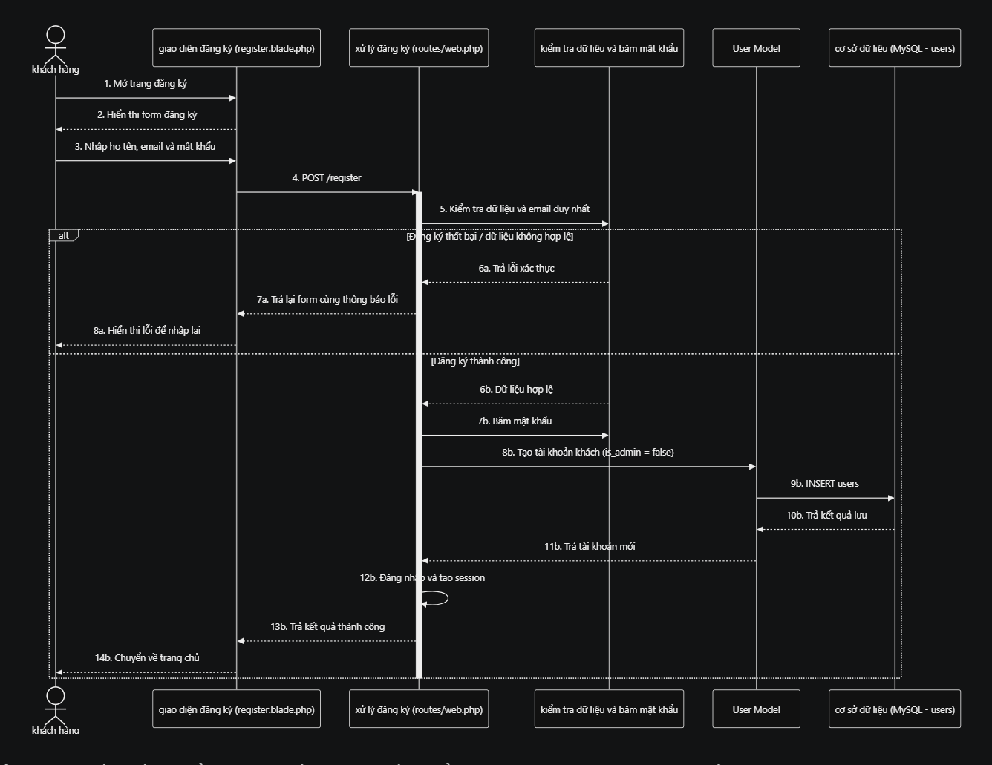
Hình 2.1. Luồng đăng ký tài khoản khách hàng
Khách hàng mở /register, nhập họ tên, email, mật khẩu và xác nhận mật khẩu. Route kiểm tra các trường bắt buộc, định dạng email, email chưa tồn tại và mật khẩu xác nhận tối thiểu 8 ký tự. Nếu hợp lệ, mật khẩu được băm bằng Hash::make trước khi lưu vào users; tài khoản mới mặc định là khách hàng, sau đó hệ thống tạo phiên đăng nhập và chuyển về trang chủ.
Kết quả mong đợi
Dữ liệu sai được trả về form kèm lỗi xác thực; email trùng bị từ chối; đăng ký hợp lệ tạo một bản ghi users với mật khẩu đã băm và phiên đăng nhập mới.

2.1.2. Sơ đồ tuần tự chức năng đăng nhập
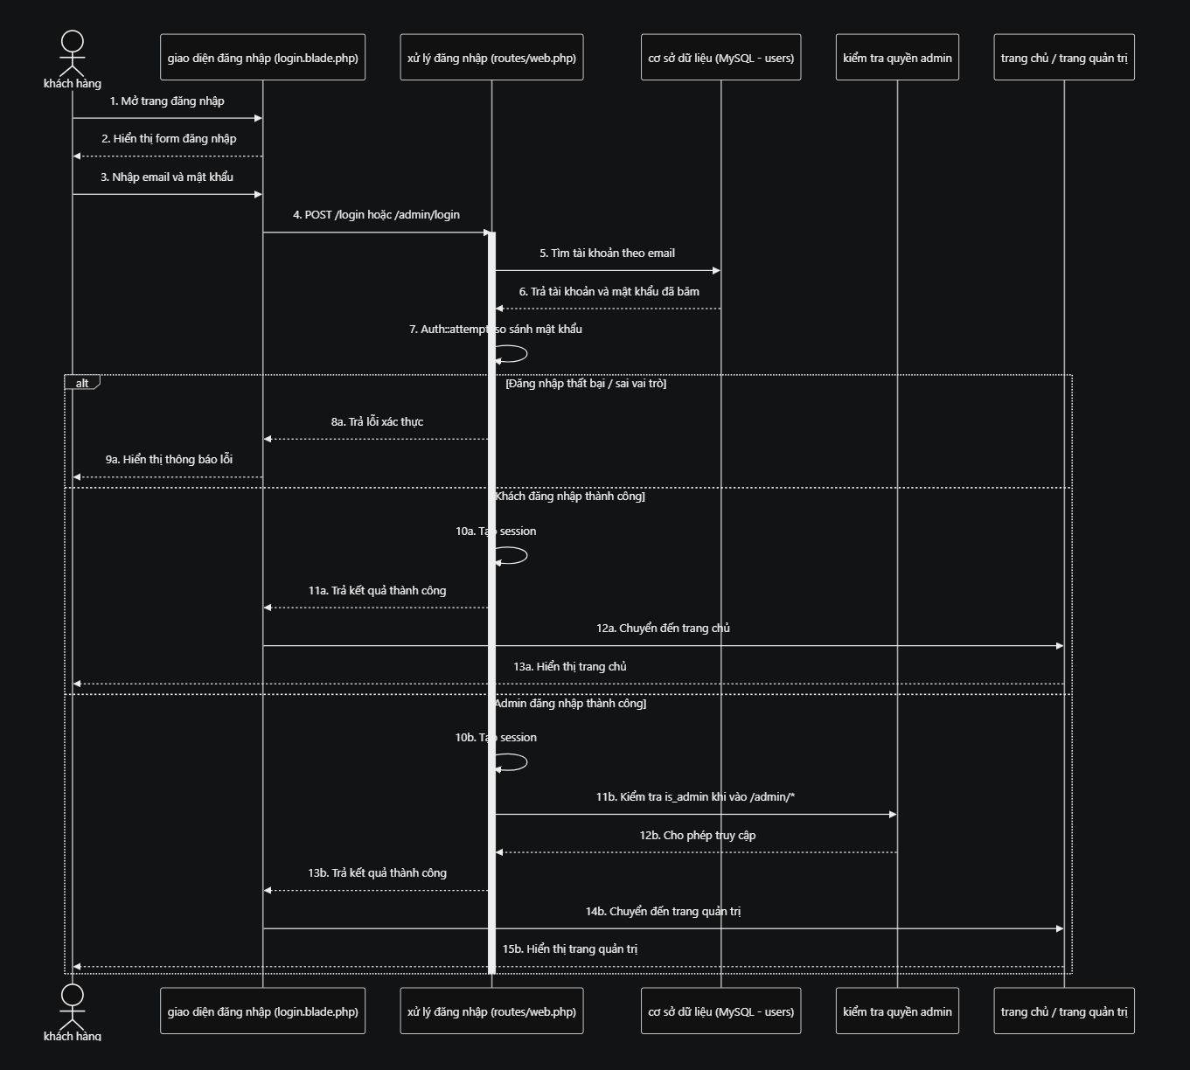
Hình 2.2. Luồng đăng nhập khách hàng và quản trị viên
Khách hàng sử dụng /login, còn quản trị viên sử dụng /admin/login. Sau khi xác thực email và mật khẩu, hệ thống kiểm tra is_admin để xác nhận tài khoản đúng vai trò của cổng đăng nhập. Tài khoản không hợp lệ hoặc sai vai trò bị đăng xuất và nhận thông báo lỗi. Đăng nhập thành công tái tạo session để giảm nguy cơ session fixation; các route quản trị tiếp tục được middleware admin kiểm tra.

2.1.3. Sơ đồ tuần tự chức năng tự chọn 1 – Đặt hàng
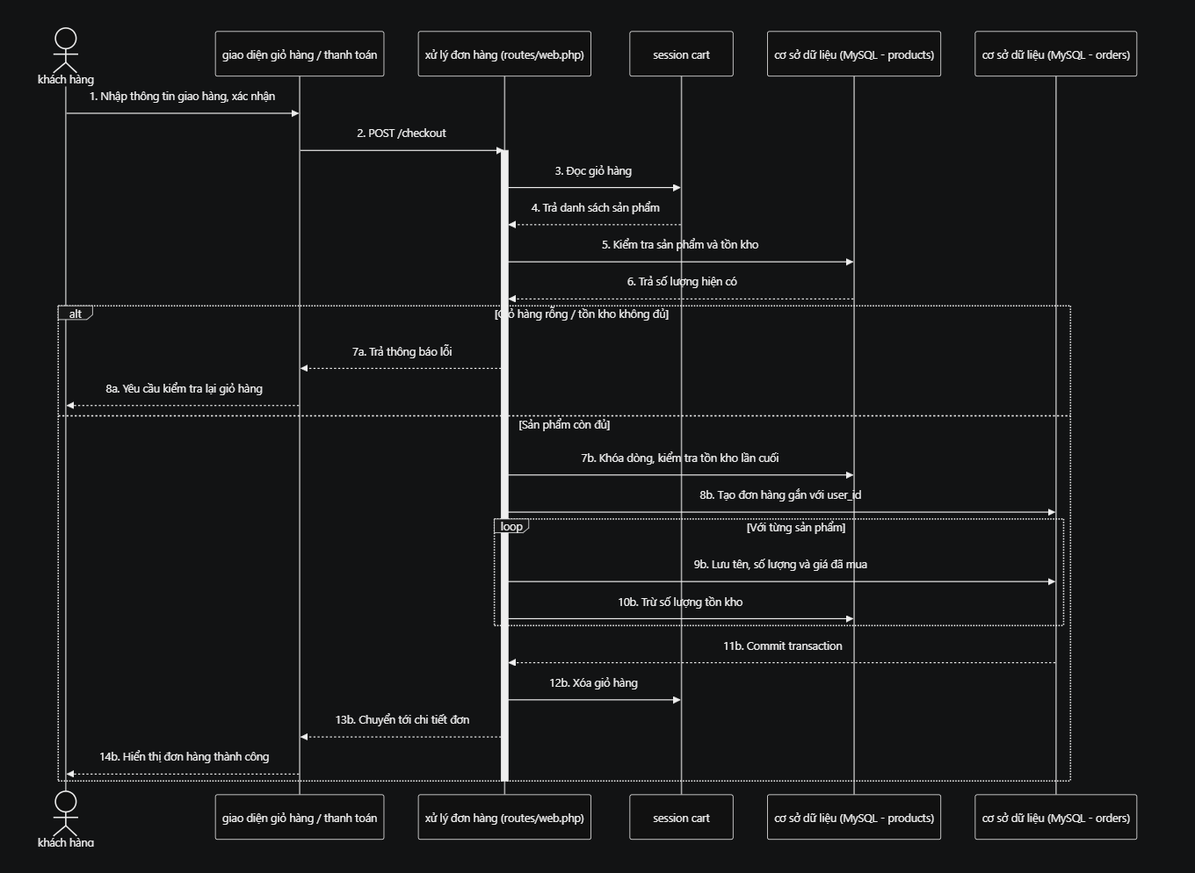
Hình 2.3. Luồng giỏ hàng, kiểm tra kho và tạo đơn
Giỏ hàng được giữ trong session. Khi gửi yêu cầu thanh toán, hệ thống xác thực số điện thoại, địa chỉ và phương thức thanh toán; kiểm tra giỏ không rỗng, sản phẩm còn tồn và số lượng không vượt kho. Trong DB::transaction, các dòng sản phẩm được khóa để kiểm tra lại số lượng, sau đó tạo orders, tạo order_items với tên/giá tại thời điểm mua và trừ tồn kho. Khi giao dịch thành công, giỏ hàng được xóa.
Ý nghĩa transaction
Nếu thao tác tạo đơn, ghi chi tiết hoặc cập nhật tồn kho gặp lỗi, transaction giúp tránh lưu một phần dữ liệu không nhất quán.

2.1.4. Sơ đồ tuần tự chức năng tự chọn 2 – Quản trị
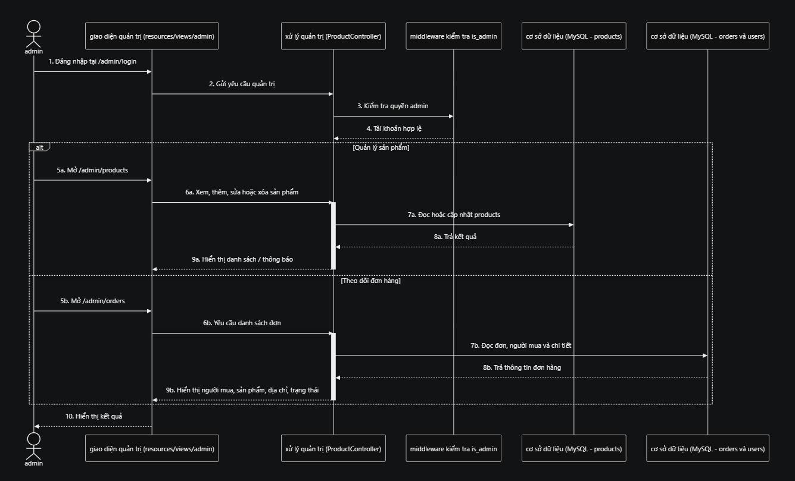
Hình 2.4. Luồng quản lý sản phẩm và theo dõi đơn hàng
Quản trị viên đăng nhập đúng vai trò rồi truy cập nhóm route /admin. Middleware auth yêu cầu tài khoản đăng nhập; middleware admin từ chối người không có is_admin. Quản trị viên có thể xem/thêm/sửa/xóa sản phẩm và xem danh sách đơn cùng thông tin người mua, chi tiết hàng, địa chỉ, tổng tiền và trạng thái. Trạng thái đơn được kiểm tra thuộc tập pending, processing, shipped, delivered hoặc cancelled.

2.2. Sơ đồ PERT và tìm đường găng
PERT biểu diễn quan hệ trước–sau giữa các công việc và thời lượng ước tính. Tài liệu dự án hiện ghi tổng thời lượng kỳ vọng 15 ngày làm việc; các thời lượng dưới đây là số liệu kế hoạch minh họa đã có trong sơ đồ, cần đối chiếu lại với bảng công việc thực tế của Bài nhận thức 3 trước khi nộp.
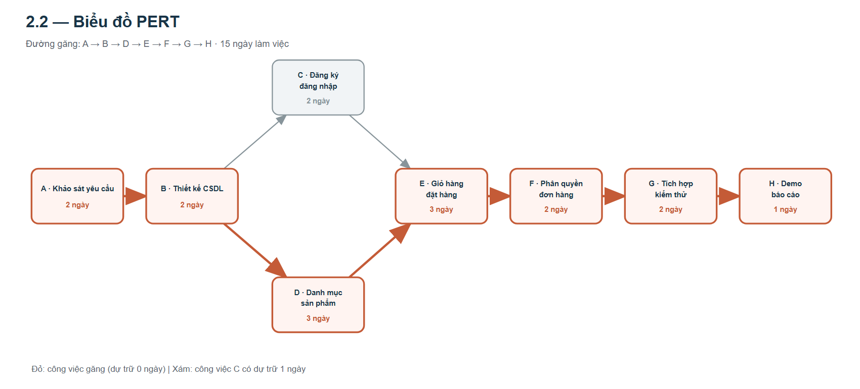
Hình 2.5. Biểu đồ PERT; đường màu đỏ biểu thị các công việc găng
Mã | Công việc | Trước | Thời lượng | ES–EF | LS–LF | Dự trữ
A | Khảo sát yêu cầu | — | 2 ngày | 0–2 | 0–2 | 0
B | Thiết kế cơ sở dữ liệu | A | 2 ngày | 2–4 | 2–4 | 0
C | Đăng ký / đăng nhập | B | 2 ngày | 4–6 | 5–7 | 1 ngày
D | Danh mục / sản phẩm | B | 3 ngày | 4–7 | 4–7 | 0
E | Giỏ hàng / đặt hàng | C, D | 3 ngày | 7–10 | 7–10 | 0
F | Phân quyền / đơn hàng | E | 2 ngày | 10–12 | 10–12 | 0
G | Tích hợp / kiểm thử | F | 2 ngày | 12–14 | 12–14 | 0
H | Demo / báo cáo | G | 1 ngày | 14–15 | 14–15 | 0

Trong bảng, ES/EF lần lượt là thời điểm bắt đầu/kết thúc sớm; LS/LF là thời điểm bắt đầu/kết thúc muộn mà không làm trễ dự án. Dự trữ = LS − ES. Với các quan hệ phụ thuộc nêu trên, hai nhánh qua C và D cùng nhập vào E; nhánh D dài hơn và xác định đường găng A → B → D → E → F → G → H, tổng cộng 15 ngày. Công việc C có 1 ngày dự trữ.

2.3. Demo và kết quả thực hiện
Phần demo trình bày ba bước thiết kế trọng tâm trong quy trình năm bước: (1) xác định yêu cầu, (2) thiết kế giao diện/luồng và (3) thiết kế xử lý/dữ liệu; sau đó nêu bước cài đặt và kết quả kiểm thử. Bộ mã nguồn có các view Blade tương ứng. Do tài liệu nguồn chưa có ảnh chụp màn hình từ phiên chạy website, mỗi mục để sẵn một khung chèn ảnh thật, không dùng ảnh dựng thay cho kết quả.
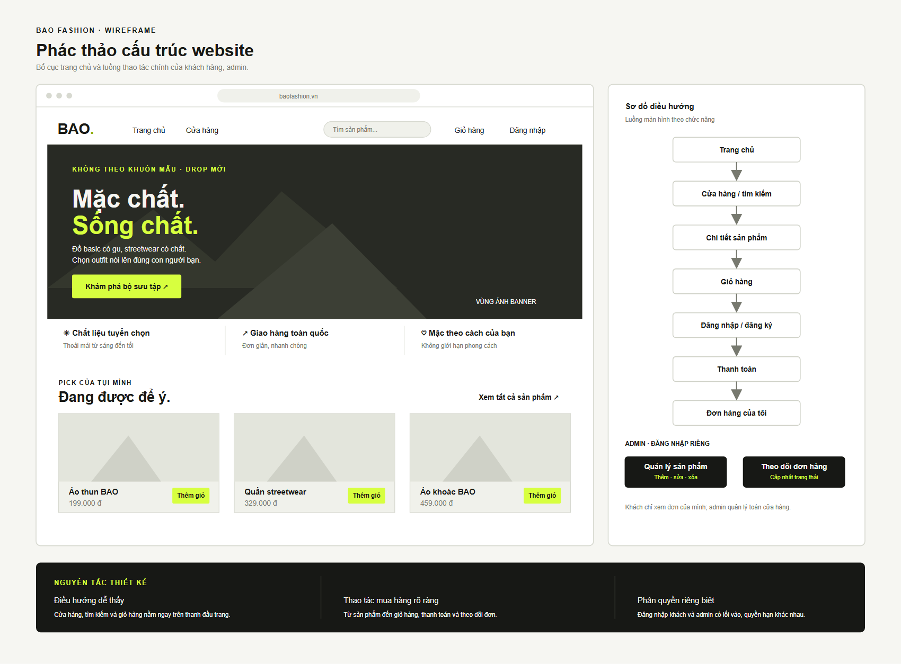
Hình 2.6. Bản phác thảo website được dẫn trong README; đây là wireframe thiết kế, không thay thế ảnh chụp demo thực tế.

2.3.1. Giao diện chức năng đăng ký
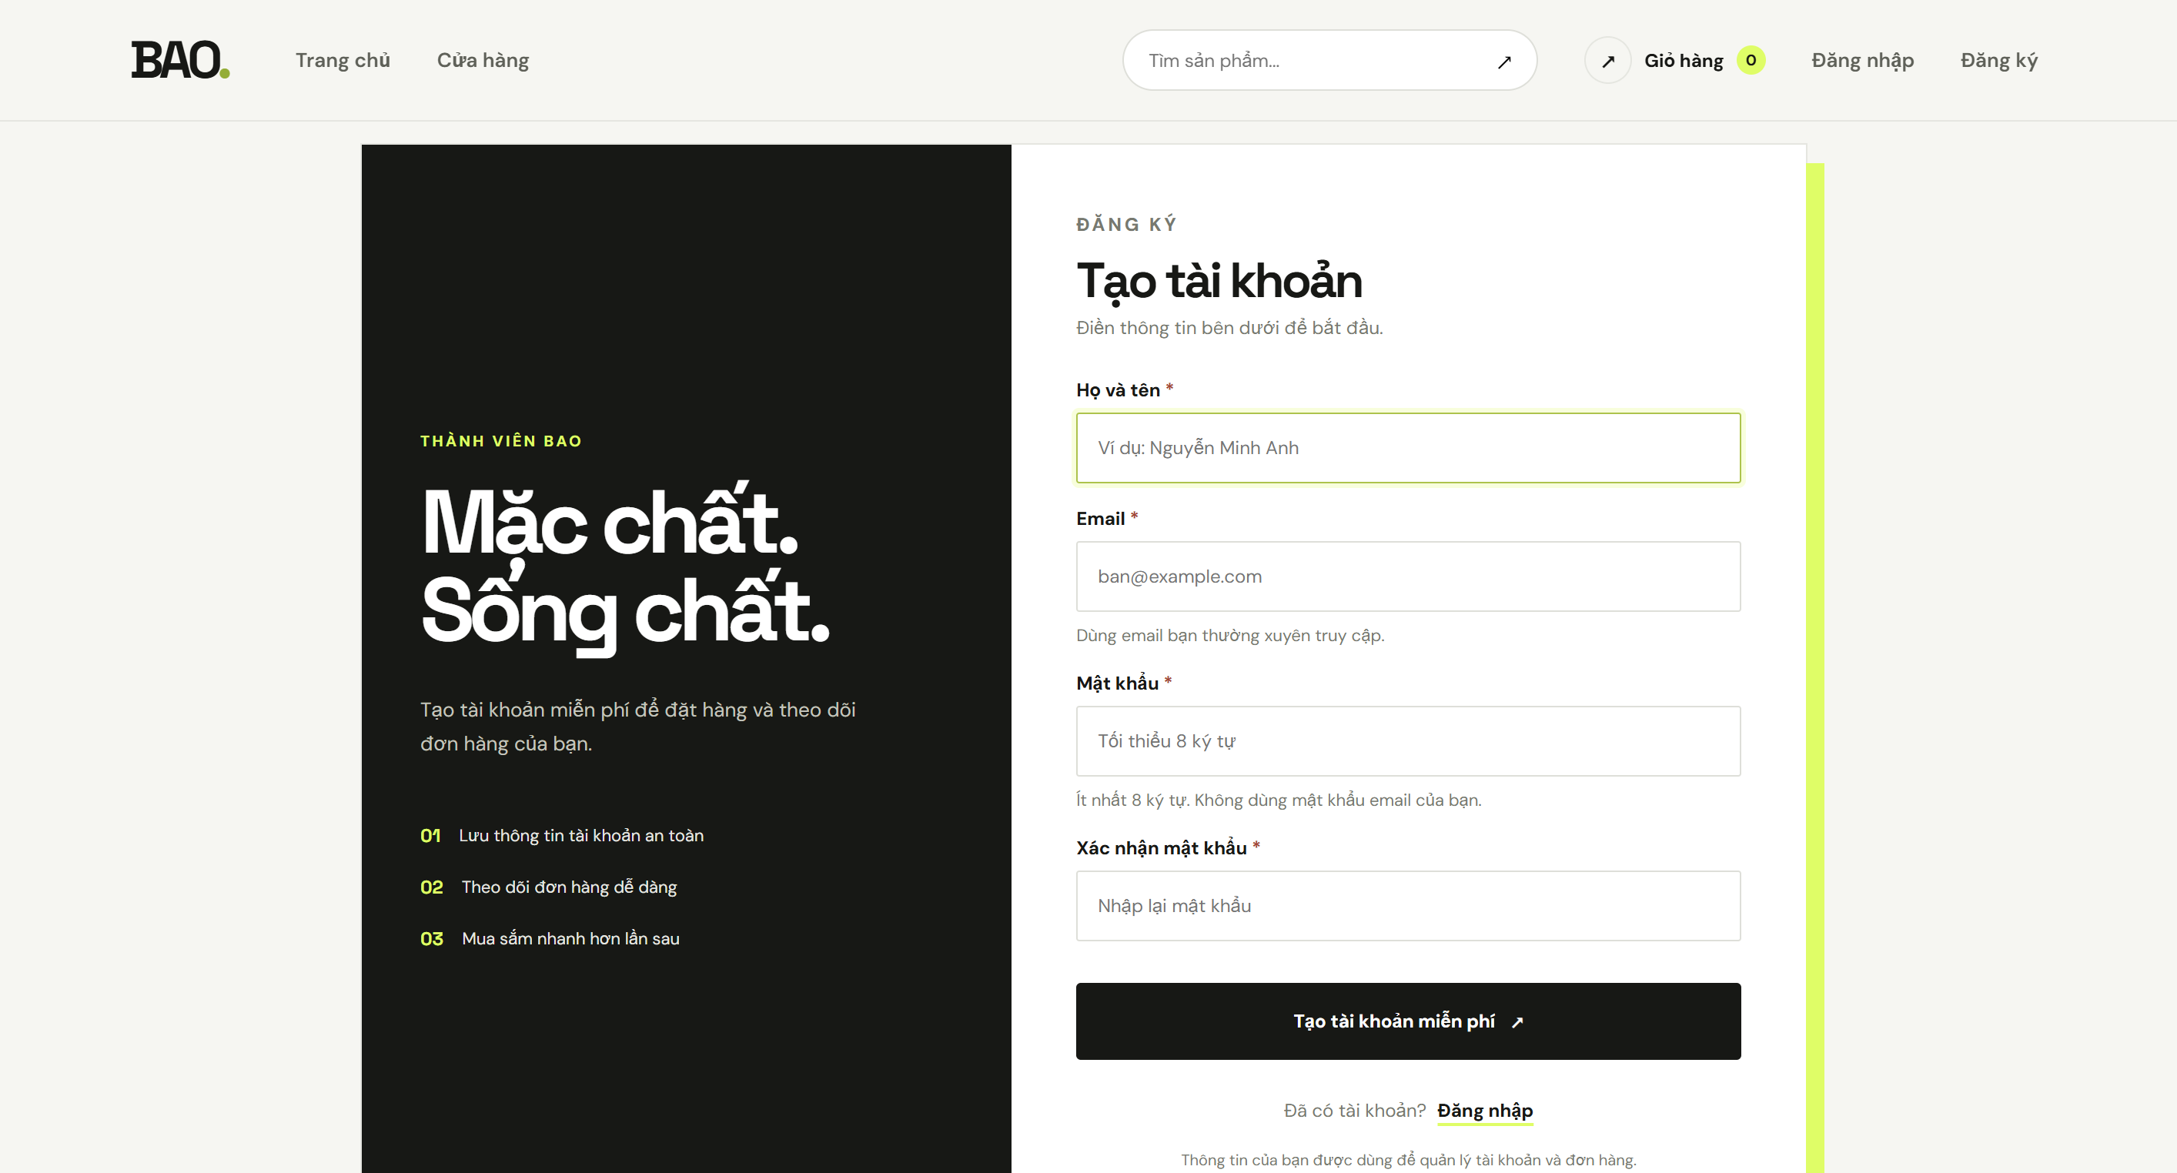

Quy trình thiết kế 3/5 bước và triển khai
Bước | Nội dung thực hiện
1. Xác định yêu cầu | Khách tạo tài khoản để đặt hàng và theo dõi đơn; email phải duy nhất, mật khẩu tối thiểu 8 ký tự và được xác nhận.
2. Thiết kế giao diện | Form Blade có nhãn, gợi ý, giới hạn độ dài, autocomplete, trạng thái lỗi theo trường và liên kết sang đăng nhập.
3. Thiết kế xử lý và dữ liệu | POST /register xác thực dữ liệu, băm password, tạo user khách, đăng nhập và tái tạo session; lưu ở bảng users.
4. Cài đặt | Đã triển khai trong resources/views/auth/register.blade.php và routes/web.php.
5. Kiểm thử / kết quả | Ca test đăng ký/đăng nhập và kiểm tra dữ liệu đăng ký sai đều đạt trong lần chạy PHPUnit hiện tại.

Kết quả thực nghiệm
PASS: test_customer_can_register_and_log_in; PASS: test_registration_shows_validation_errors_for_invalid_input. Ảnh chụp giao diện cần bổ sung từ phiên demo trực tiếp.

2.3.2. Giao diện chức năng đăng nhập
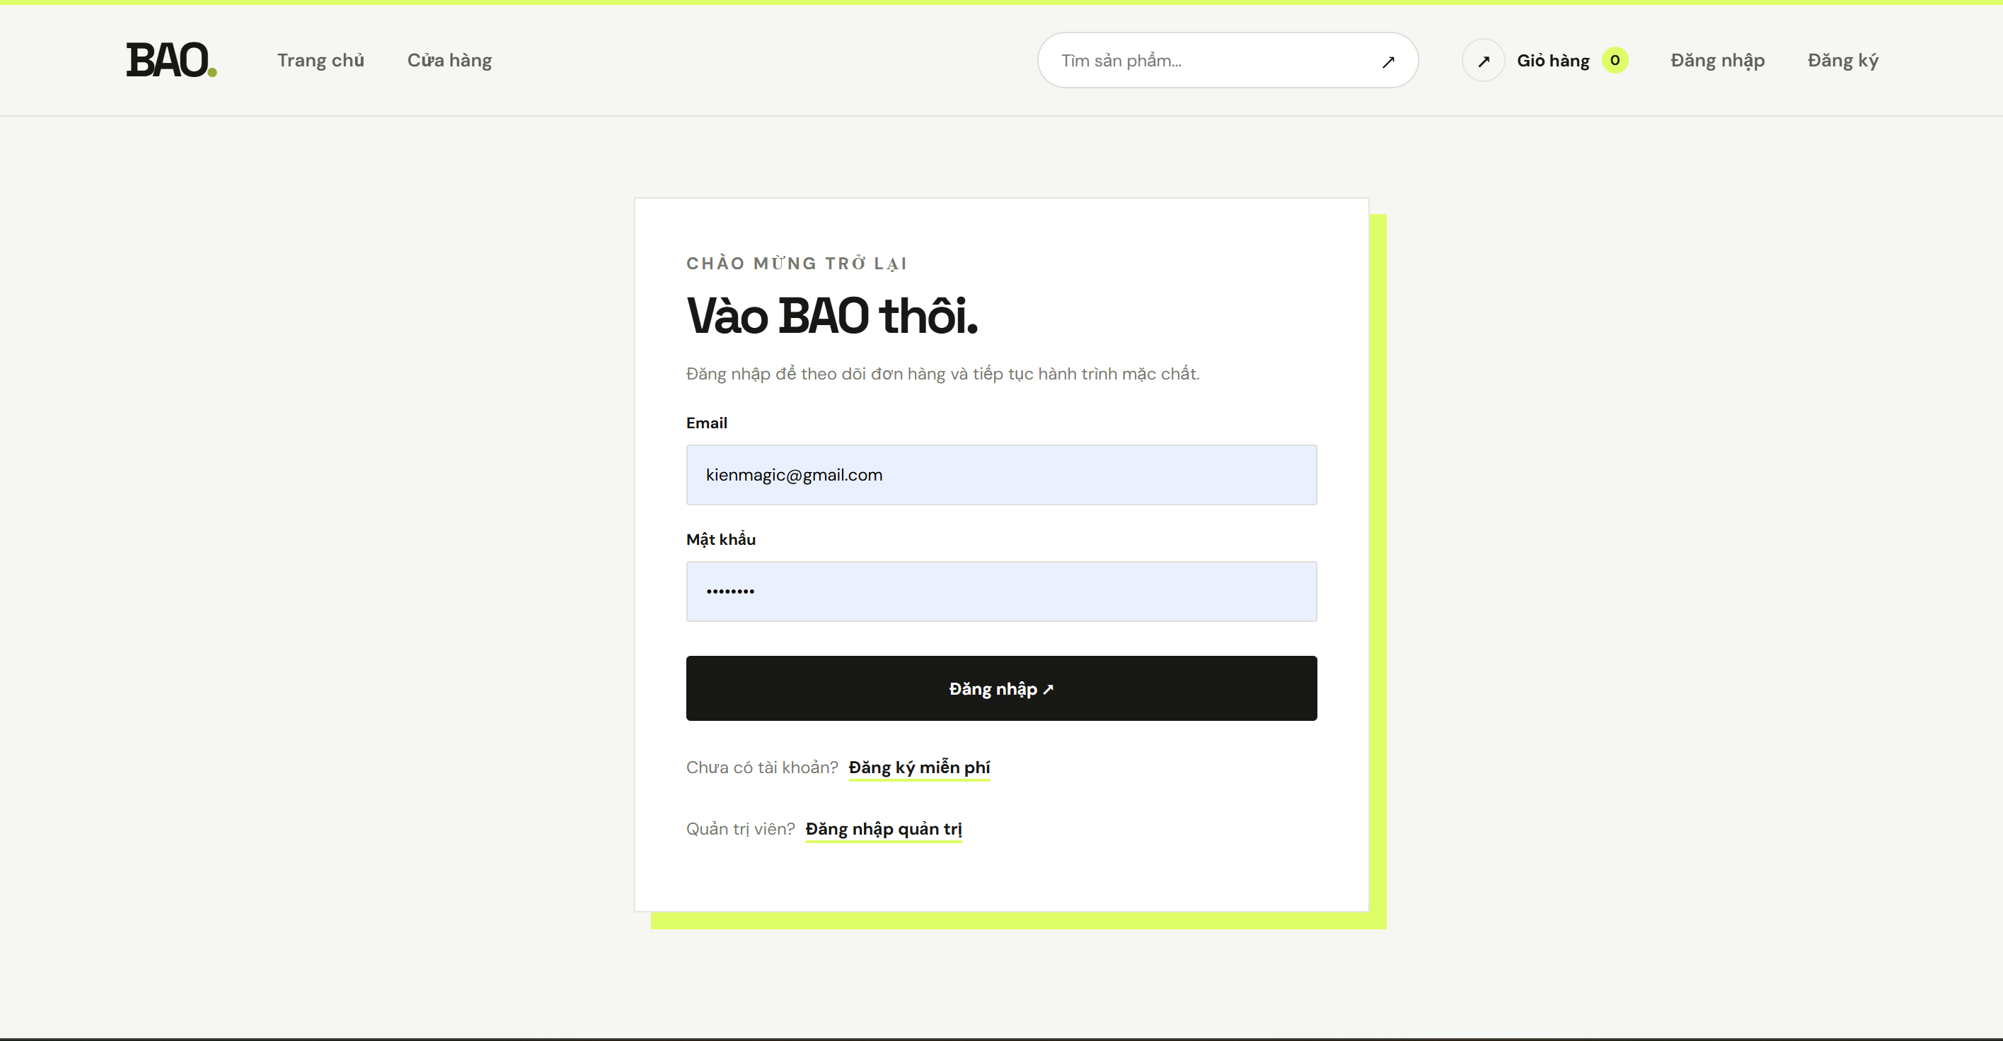

Quy trình thiết kế 3/5 bước và triển khai
Bước | Nội dung thực hiện
1. Xác định yêu cầu | Xác thực người dùng theo email/mật khẩu và chỉ cho phép vào đúng cổng theo quyền khách hoặc admin.
2. Thiết kế giao diện | Trang khách có trường email, mật khẩu, thông báo lỗi và liên kết đăng ký/đăng nhập quản trị; admin dùng form riêng.
3. Thiết kế xử lý và dữ liệu | Auth::attempt kiểm tra thông tin; is_admin xác định vai trò; session được tái tạo khi thành công; thông tin sai hoặc sai vai trò bị từ chối.
4. Cài đặt | Đã triển khai hai route GET/POST riêng tại /login và /admin/login.
5. Kiểm thử / kết quả | Các ca kiểm thử đăng nhập hợp lệ, từ chối sai thông tin và tách cổng khách/admin đều đạt.

Kết quả thực nghiệm
PASS: test_customer_can_register_and_log_in; PASS: test_admin_and_customer_accounts_use_separate_login_pages; PASS: test_login_shows_error_for_invalid_credentials.

2.3.3. Giao diện chức năng tự chọn 1 – Đặt hàng
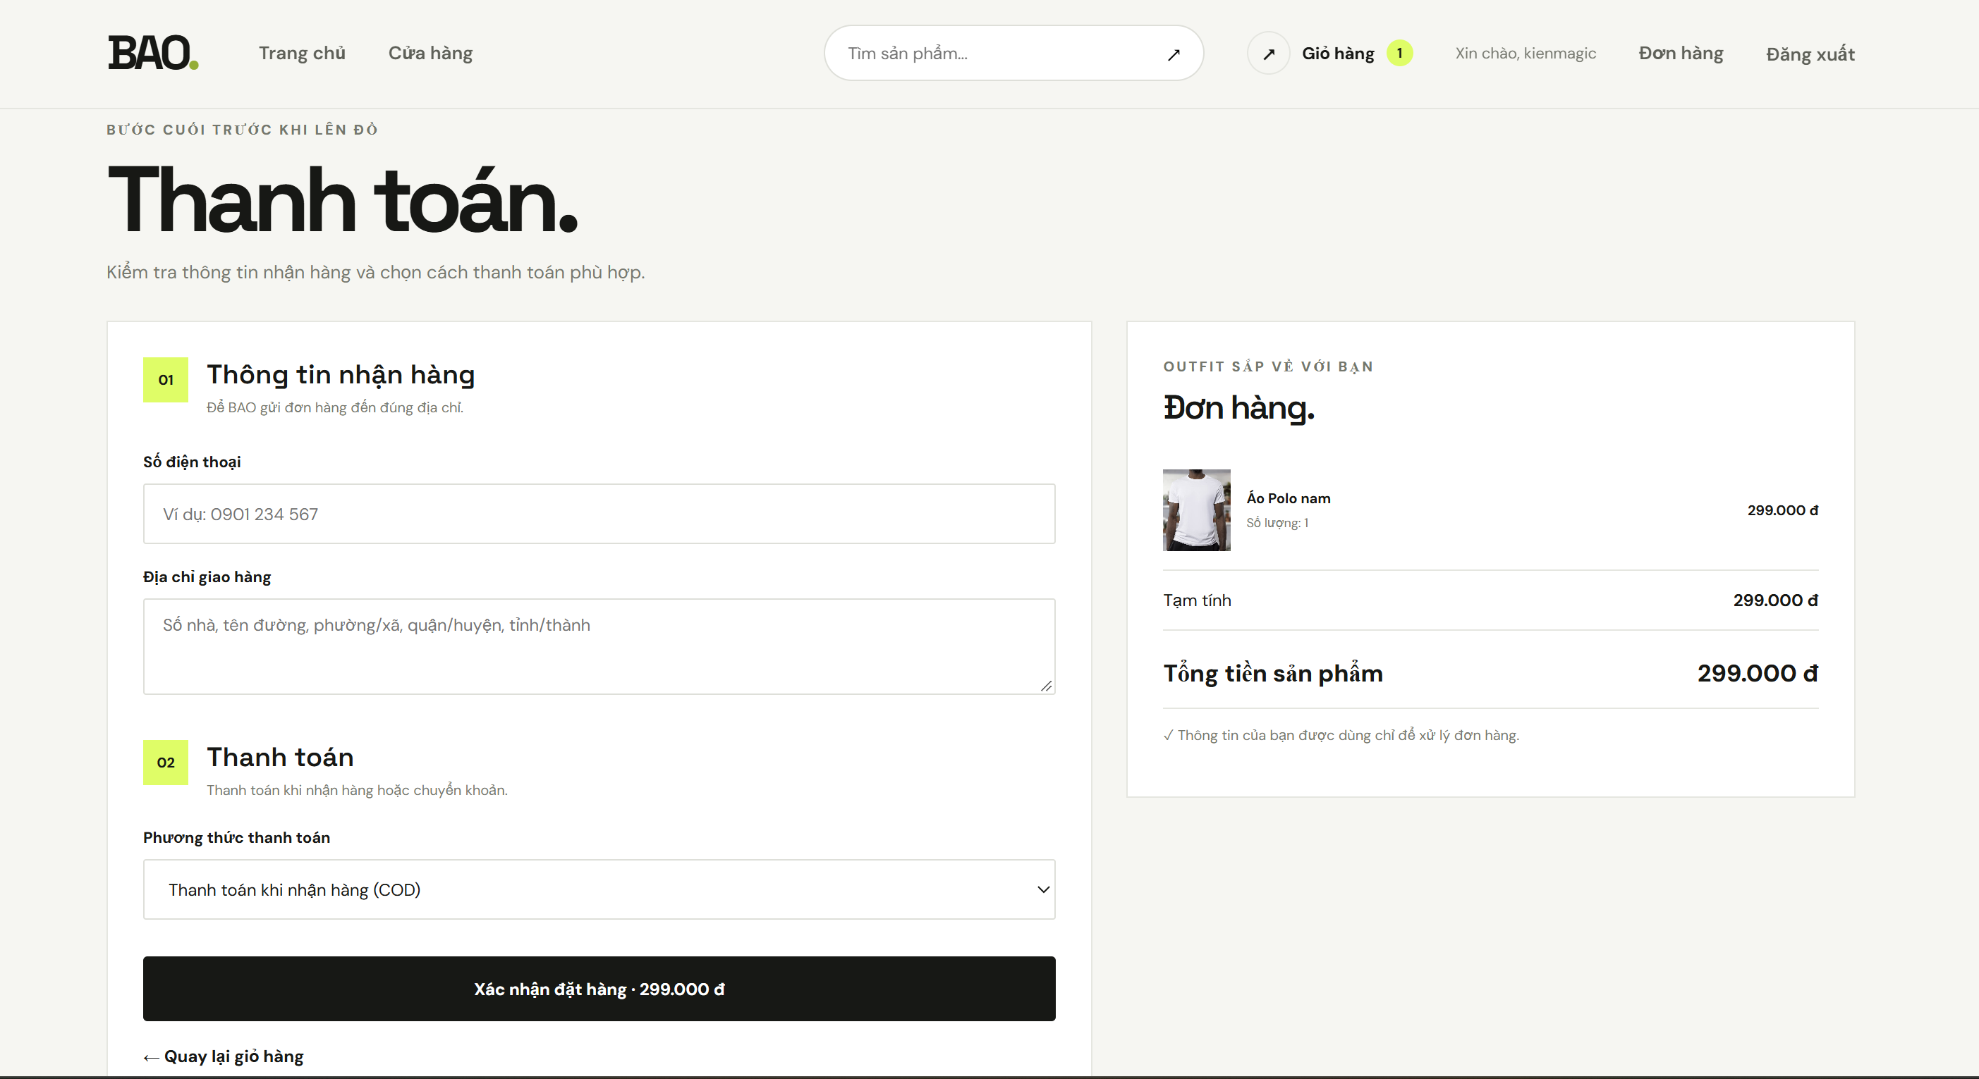

Quy trình thiết kế 3/5 bước và triển khai
Bước | Nội dung thực hiện
1. Xác định yêu cầu | Khách chọn sản phẩm còn hàng; thanh toán yêu cầu đăng nhập và giỏ không rỗng.
2. Thiết kế giao diện | Giao diện giỏ cho phép cập nhật/xóa số lượng; checkout nhận số điện thoại, địa chỉ và phương thức thanh toán.
3. Thiết kế xử lý và dữ liệu | Hệ thống kiểm tra lại tồn kho, khóa dòng sản phẩm, tạo order và order_items trong transaction, trừ kho rồi xóa session giỏ.
4. Cài đặt | Đã triển khai tại routes/web.php, resources/views/cart, checkout và orders.
5. Kiểm thử / kết quả | Kiểm thử đặt hàng, chi tiết đơn, số lượng vượt kho và giỏ không còn khớp tồn kho đều đạt.

Kết quả thực nghiệm
PASS: test_customer_can_place_an_order_and_see_order_details; PASS: test_out_of_stock_product_cannot_be_added_to_the_cart; PASS: test_checkout_requires_the_cart_to_be_current_with_stock.

2.3.4. Giao diện chức năng tự chọn 2 – Quản trị
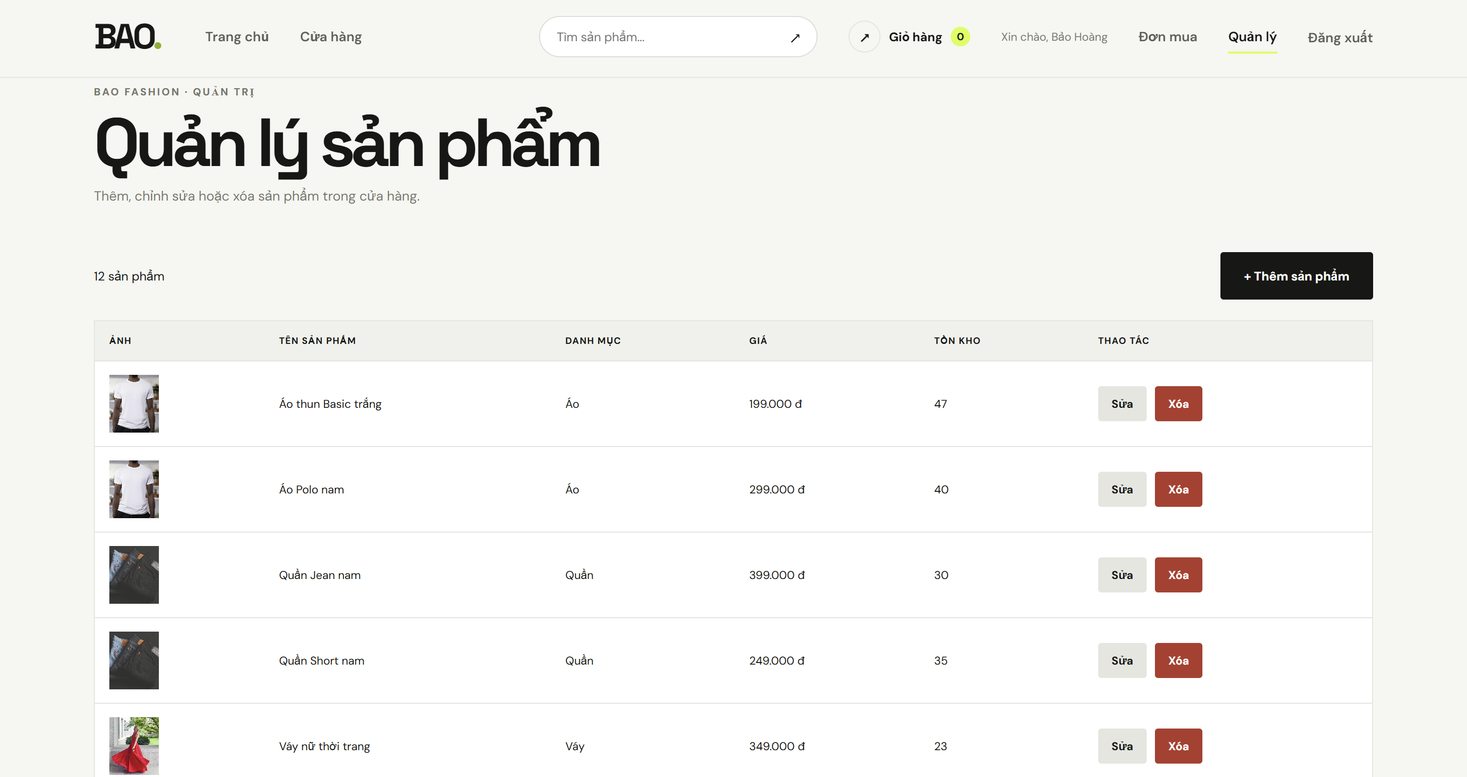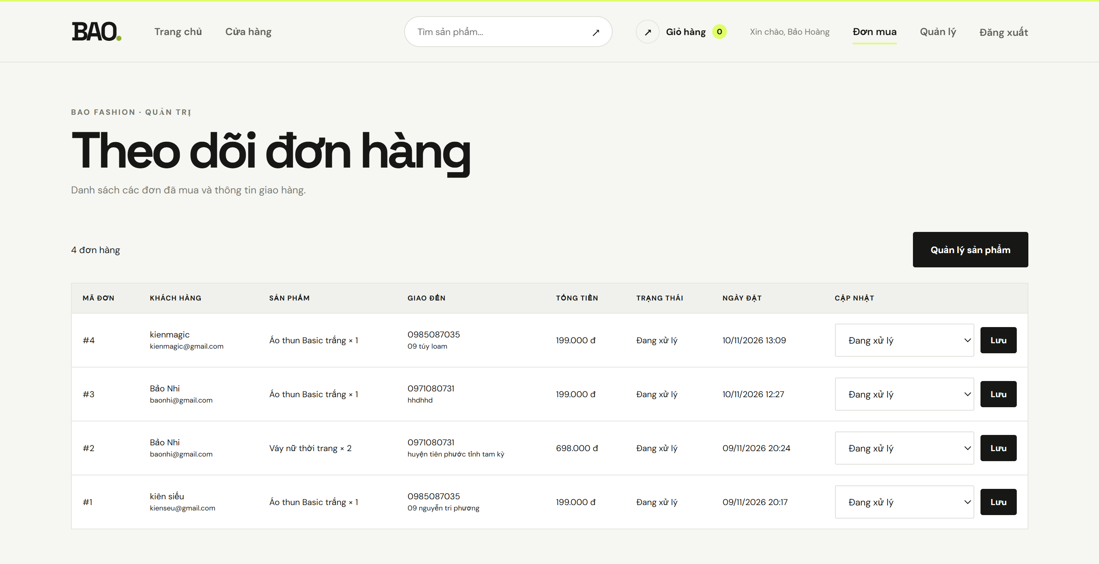

Quy trình thiết kế 3/5 bước và triển khai
Bước | Nội dung thực hiện
1. Xác định yêu cầu | Chỉ tài khoản có is_admin mới được quản lý sản phẩm và xem/cập nhật đơn hàng.
2. Thiết kế giao diện | Trang sản phẩm hiển thị ảnh, tên, danh mục, giá, tồn kho và thao tác thêm/sửa/xóa; trang đơn hiển thị trạng thái.
3. Thiết kế xử lý và dữ liệu | Middleware auth/admin kiểm tra quyền; controller xử lý CRUD; trạng thái đơn chỉ nhận giá trị hợp lệ.
4. Cài đặt | Đã triển khai quản lý sản phẩm bằng resource controller và các route quản trị đơn.
5. Kiểm thử / kết quả | Kiểm thử khách bị chặn, admin CRUD sản phẩm và phân quyền cập nhật trạng thái đều đạt.

Kết quả thực nghiệm
PASS: test_guest_cannot_access_product_management; PASS: test_customer_cannot_manage_products; PASS: test_admin_can_create_update_and_delete_a_product; PASS: test_each_admin_can_update_order_status_but_customers_cannot.

2.3.5. Truy vấn tổng số lượng sản phẩm
Câu truy vấn dùng để tính tổng số lượng hàng tồn kho của tất cả sản phẩm. Trường quantity trong bảng products lưu số lượng của từng mặt hàng. Hàm SUM(quantity) cộng tất cả các số lượng này để xác định tổng số sản phẩm hiện có trong kho.
SELECT
COALESCE(SUM(quantity), 0) AS tong_so_luong_san_pham
FROM products;
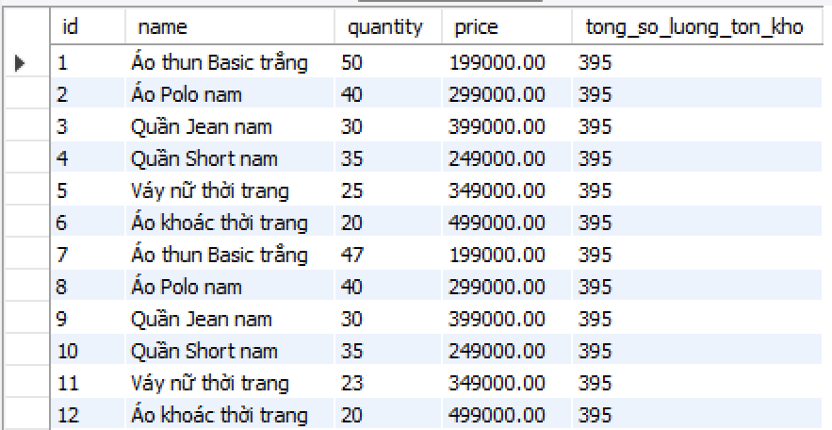
Kết quả trả về một dòng chứa tổng số lượng sản phẩm còn trong kho. Hàm COALESCE trả về giá trị 0 nếu không có dữ liệu. Truy vấn này tính tổng số đơn vị hàng tồn kho, không phải số loại sản phẩm khác nhau.

2.3.6. Truy vấn tổng số người theo từng vai trò
Vai trò được xác định từ cột is_admin trong bảng users: giá trị 1 là quản trị viên, giá trị 0 là khách hàng. UNION ALL giữ đủ hai dòng kết quả kể cả khi một vai trò chưa có tài khoản.
SELECT 'Admin' AS vai_tro, COUNT(*) AS tong_so_nguoi
FROM users
WHERE is_admin = 1
UNION ALL
SELECT 'Khach hang' AS vai_tro, COUNT(*) AS tong_so_nguoi
FROM users
WHERE is_admin = 0;

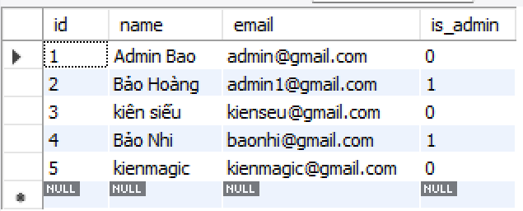
Kết quả gồm hai dòng: Quản trị viên và Khách hàng, kèm số lượng tài khoản tương ứng. Tài khoản đăng ký mới mặc định là khách; quản trị viên được cấp quyền bằng lệnh user:make-admin theo README.

2.3.7. Tổng hợp kết quả chạy kiểm thử
Nhóm kiểm thử | Số ca | Kết quả
Unit | 1 | 1 đạt
Trang chủ / phản hồi HTTP | 1 | 1 đạt
Quản trị sản phẩm | 3 | 3 đạt
Cửa hàng, xác thực, giỏ hàng, đơn hàng | 13 | 13 đạt
Tổng cộng | 18 | 18 đạt

README ghi nhận 15 tests passed ở lần chạy trước. Để phản ánh đúng mã nguồn hiện tại, báo cáo cũng chạy lại php artisan test: kết quả phiên kiểm thử hiện tại là 18 tests passed. Các ca bao gồm đăng ký/đăng nhập, phân quyền admin, danh mục sản phẩm, tồn kho, đặt hàng, lịch sử đơn và cập nhật trạng thái. Bộ test chạy trên SQLite in-memory theo phpunit.xml; chưa đo tải hoặc đối chiếu trực tiếp giao diện trên MySQL.

2.4. Dữ liệu (Database)
Cơ sở dữ liệu quan hệ gồm năm bảng nghiệp vụ chính. Các khóa ngoại mô tả ràng buộc giữa danh mục–sản phẩm, người dùng–đơn hàng và đơn hàng–chi tiết. Chi tiết đơn hàng lưu tên sản phẩm và giá tại thời điểm mua để giữ lại lịch sử giao dịch.
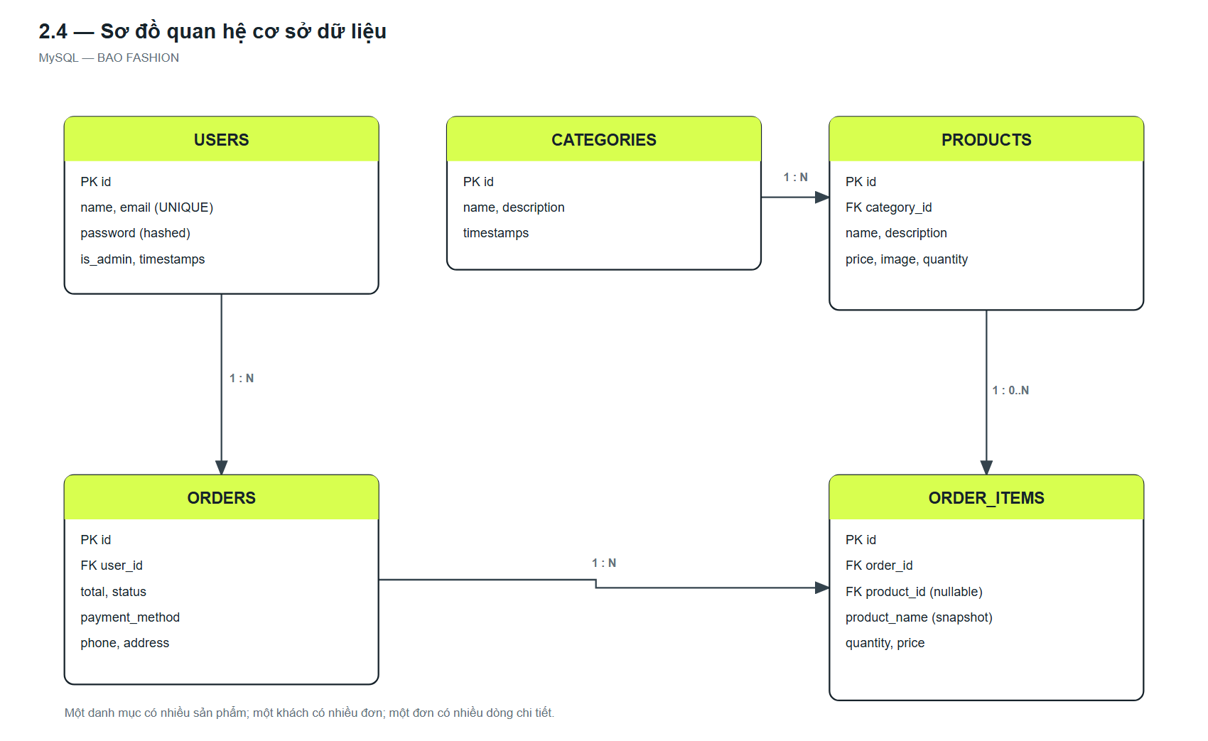
Hình 2.7. Sơ đồ thực thể – quan hệ của BAO FASHION

2.4.1. Cấu trúc các bảng
Bảng | Trường tiêu biểu | Ý nghĩa / ràng buộc
users | id, name, email, password, is_admin, timestamps | email duy nhất; password được băm; is_admin mặc định false; người dùng có nhiều đơn.
categories | id, name, description, timestamps | Danh mục quần áo; một danh mục có nhiều sản phẩm.
products | id, category_id, name, description, price, image, quantity, timestamps | FK category_id; giá decimal(12,2); xóa danh mục sẽ xóa sản phẩm thuộc danh mục.
orders | id, user_id, total, status, payment_method, phone, address, timestamps | FK user_id; tổng tiền decimal(12,2); trạng thái khởi tạo pending.
order_items | id, order_id, product_id, product_name, quantity, price, timestamps | FK order_id; product_id nullable khi sản phẩm bị xóa; giữ snapshot tên và giá.

2.4.2. Quan hệ và quy tắc dữ liệu
- categories (1) – (N) products: mỗi sản phẩm thuộc một danh mục.
- users (1) – (N) orders: mỗi đơn gắn với người đặt.
- orders (1) – (N) order_items: một đơn gồm một hoặc nhiều dòng hàng.
- products (1) – (0..N) order_items: product_id có thể null sau khi sản phẩm bị xóa; product_name và price vẫn lưu lịch sử.
- Trạng thái đơn được giới hạn ở pending, processing, shipped, delivered, cancelled; phương thức thanh toán gồm cod và bank_transfer.

2.4.3. Tập dữ liệu thực nghiệm
DatabaseSeeder gọi CategorySeeder và ProductSeeder. Dữ liệu khởi tạo có 4 danh mục (Áo, Quần, Váy, Áo khoác) và 6 sản phẩm mẫu. Các mức giá và tồn kho trong bảng dưới đây là dữ liệu seed được khai báo, không phải doanh số thực tế.
Danh mục | Tên mẫu | Giá seed (VNĐ) | Tồn kho seed
Áo | Áo thun Basic trắng | 199.000 | 50
Áo | Áo Polo nam | 299.000 | 40
Quần | Quần Jean nam | 399.000 | 30
Quần | Quần Short nam | 249.000 | 35
Váy | Váy nữ thời trang | 349.000 | 25
Áo khoác | Áo khoác thời trang | 499.000 | 20

2.4.4. Truy vấn dữ liệu thực nghiệm trên MySQL Workbench
Trong MySQL Workbench, chọn schema shop_quan_ao, mở tab Query và chạy từng truy vấn riêng. Các truy vấn dưới đây lấy từ README của dự án.

a) Tài khoản và vai trò
SELECT id, name, email, is_admin, created_at
FROM users
ORDER BY created_at DESC;
Kết quả: Hiển thị danh sách tài khoản người dùng, bao gồm mã người dùng, họ tên, email, vai trò quản trị và thời gian tạo tài khoản.

b) Đơn hàng và người đặt (giờ Việt Nam)
SELECT o.id AS ma_don, u.name AS nguoi_dat, u.email,
o.phone, o.address, o.total, o.status,
DATE_ADD(o.created_at, INTERVAL 7 HOUR) AS gio_dat_viet_nam
FROM orders AS o
JOIN users AS u ON u.id = o.user_id
ORDER BY o.created_at DESC;
Kết quả: Hiển thị danh sách đơn hàng cùng thông tin người đặt, số điện thoại, địa chỉ, tổng tiền, trạng thái đơn hàng và thời gian đặt hàng theo giờ Việt Nam (UTC+7).

c) Sản phẩm trong từng đơn
SELECT order_id, product_name, quantity, price
FROM order_items
ORDER BY order_id DESC, id;
Kết quả: Hiển thị danh sách sản phẩm thuộc từng đơn hàng, bao gồm mã đơn hàng, tên sản phẩm, số lượng và đơn giá. Dữ liệu được sắp xếp theo mã đơn hàng giảm dần.

KẾT LUẬN VÀ HƯỚNG PHÁT TRIỂN
Dự án BAO FASHION đã hình thành luồng mua sắm cơ bản cho khách hàng và các chức năng quản trị sản phẩm, đơn hàng. Cơ sở dữ liệu được tách thành các bảng theo vai trò nghiệp vụ; thao tác đặt hàng được thực hiện trong transaction và kiểm tra lại tồn kho. Trong môi trường kiểm thử của dự án, 18/18 ca tự động đã đạt.
Hạn chế và hướng hoàn thiện: bổ sung ảnh chụp giao diện thật ở bốn vị trí demo; xác nhận lại lịch công việc và thời lượng PERT với Bài nhận thức 3; kiểm thử tích hợp trên MySQL; bổ sung lọc/báo cáo doanh thu, quản lý biến thể kích cỡ/màu sắc, thanh toán trực tuyến, vận chuyển và kiểm tra khả năng truy cập/giao diện trên thiết bị di động.

Tài liệu tham khảo
- README.md: công nghệ, hướng dẫn cài đặt/chạy, đường dẫn demo, PERT, CSDL và các truy vấn Workbench.
- Mã nguồn dự án BAO FASHION: routes/web.php, app/Models, app/Http/Controllers và resources/views.
- Tệp migration: database/migrations; dữ liệu mẫu: database/seeders.
- Tài liệu sơ đồ: docs/diagrams (PlantUML/SVG) và docs/BAO_FASHION_THUYET_TRINH.html.
- Cấu hình phụ thuộc: composer.json, package.json, phpunit.xml.

